Chuyên đề theo hướng “ Nghiên cứu bài học”- Đ/c Trần Hường thực hiện tại lớp 6A4 tiết 4 thứ 6 (8/4/2022)
Bài dạy minh họa:

CHƯƠNG 6. ĐẤT VÀ SINH VẬT TRÊN TRÁI ĐẤT

Bài 22. LỚP ĐẤT TRÊN TRÁI ĐẤT

(1 tiết)

I. MỤC TIÊU

1. Kiến thức
Học sinh học được kiến thức về:
- Nêu được các tầng đất.
- Nhận biết được các thành phần chính của đất: thành phần khoáng, thành phần hữu cơ, không khí và nước.
- Trình bày được một số nhân tố hình thành đất: đá mẹ, khí hậu, địa hình, sinh vật, thời gian.
- Kể tên và xác định được trên bản đồ một số nhóm đất điển hình ở vùng nhiệt đới hoặc vùng ôn đới

2. Năng lực
- Sử dụng sơ đồ, biểu đồ để trình bày được các tầng đất và thành phần đất.
- Kể tên và xác định được trên bản đồ một số nhóm đất điển hình ở các vùng khác nhau trên Trái Đất.
- Tự tin khi trình bày về kết quả làm việc nhóm nhỏ. Phát triển kĩ năng tư duy, logic.

3. Phẩm chất
- Có ý thức, tuyên truyền bảo vệ môi trường đất.
- Nhận thức vận dụng kiến thức, kĩ năng đã học vào học tập và đời sống.

- Thích đọc sách, báo, tìm tư liệu trên mạng internet để mở rộng để có quan điểm sử dụng đất hợp với quy luật tự nhiên.

II. THIẾT BỊ DẠY HỌC VÀ HỌC LIỆU

Giáo viên
- Bảng số liệu, hình biểu đồ, tranh ảnh…
- Bài trình chiếu, các link website….

Học sinh
- Sách giáo khoa và vở ghi, máy tính, cam mic...

III. TIẾN TRÌNH DẠY HỌC
1. Xác định vấn đề/Nhiệm vụ học tập/Mở đầu (5 phút)

a) Mục tiêu:

- Tạo hứng thú cho học sinh trước khi bắt đầu bài học mới.
- Huy động hiểu biết của học sinh về các câu ca dao, tục ngữ liên quan đến đất.
b) Nội dung: Giáo viên tổ chức cho học sinh liệt kê các câu ca dao, tục ngữ liên quan đến đất.
c) Sản phẩm: câu ca dao, tục ngữ liên quan đến đất.

d) Tổ chức thực hiện
- Chuyển giao nhiệm vụ:
+ GV giới thiệu nhiệm vụ: Việt Nam là một nước nông nghiệp, đất có vai trò vô cùng to lớn đối với sinh kế của người dân, do đó qua quá trình canh tác, cha ông ta đã đúc kết rất nhiều câu câu ca dao, tục ngữ liên quan đến đất. Các em có thời gian 3 phút để liệt kê ra phần chát.
- Thực hiện nhiệm vụ: HS làm việc trong 3 phút, viết ra phần chát
- Báo cáo, thảo luận: GV yêu cầu HS đọc các câu ca dao, tục ngữ
- Kết luận, nhận định:
+ GV khen ngợi phần trả lời của các HS có phần trả lời chính xác và có thể đúc kết một số câu chính xác nếu cần thiết và dẫn dắt vào bài mới “Đất là tài nguyên vô cùng quý giá, vậy dưới góc độ khoa học, đất là gì? Nó gồm các thành phần như thế nào? Quá trình hình thành ra sao?….” để vô bài mới.
“Ai ơi đừng bỏ ruộng hoang.
Bao nhiêu tấc đất, tấc vàng bấy nhiêu”
“Đất màu trồng đậu trồng ngô
Đất lầy cấy lúa, đất khô làm vườn”
“Đất lành chim đậu”
“Đất nỏ, giỏ phân”
“Đất xấu vắt chẳng nên nồi”
2. Hình thành kiến thức mới (25 phút)

Hoạt động 1: Tìm hiểu

CÁC TẦNG ĐẤT

(5 phút)

a) Mục tiêu:

- Nêu được các tầng đất và các thành phần chính của đất.

- Khai thác Hình 1 SGK trang 168 để trình bày các tầng đất.
b) Nội dung
- GV cho HS quan sát sơ đồ hình 1, 2 kết hợp kênh chữ SGK trang 180 để trả lời các câu hỏi
- HS hoàn thành các câu hỏi trong SGK trang 168.
c) Sản phẩm:
- HS hoàn thành câu hỏi theo yêu cầu
- Nhận xét được đặc điểm màu sắc của các tầng đất
d) Tổ chức thực hiện
- Chuyển giao nhiệm vụ.
+ Đọc SGK trang 168 cho cô biết khái niệm về lớp đất?
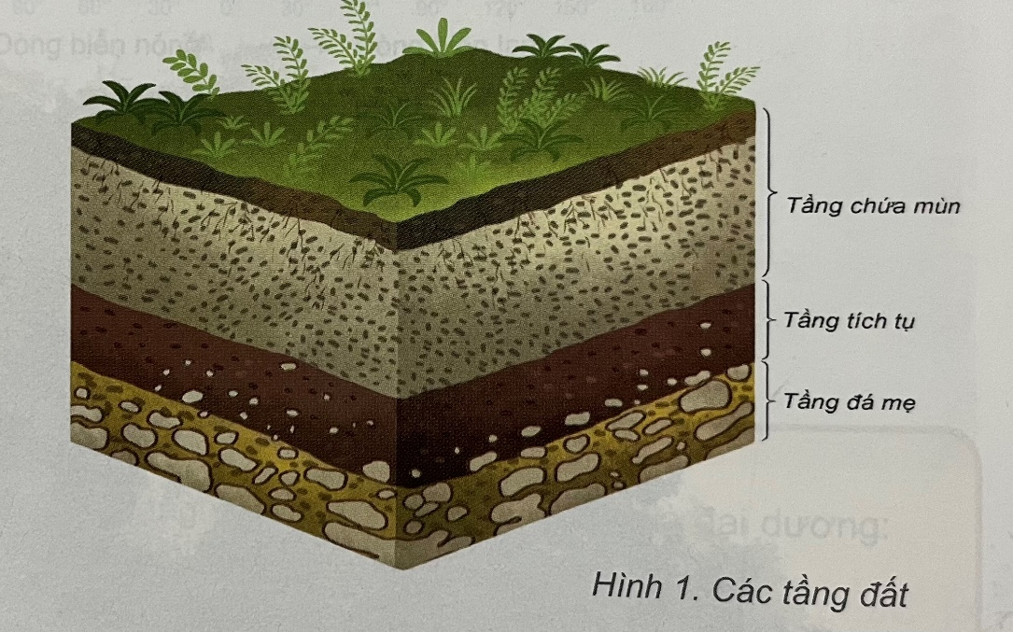
Quan sát hình 1, em hãy cho biết:
? Có mấy tầng đất? Kể tên và nêu vị trí từng tầng?
? Nhận xét về đặc điểm độ dày, màu sắc các tầng đất?
? Trong các tầng đất, tầng nào tác động trực tiếp đến sự sinh trưởng và phát triển của thực vật?
HS thực hiện nhiệm vụ và trả lời
GV nhận xét, bổ sung, chuẩn kiến thức:
- Đất là lớp vật chất mỏng, vụn bở, bao phủ trên bề mặt các lục địa và đảo, được đặc trưng bởi độ phì
- Có 3 tầng: chứa mùn, tích tụ, đá mẹ

Hoạt động 2: Tìm hiểu

THÀNH PHẦN CỦA ĐẤT

(5 phút)

a) Mục tiêu:

- Nhận biết được các thành phần chính của đất

- Khai thác Hình 2 nhận xét tỉ lệ các thành phần trong đất.
b) Nội dung
- GV cho HS quan sát sơ đồ hình 2 kết hợp kênh chữ SGK trang 180 để trả lời các câu hỏi
- HS hoàn thành các câu hỏi trong SGK trang 168.
c) Sản phẩm:
- HS hoàn thành câu hỏi theo yêu cầu
d) Tổ chức thực hiện
- Chuyển giao nhiệm vụ.
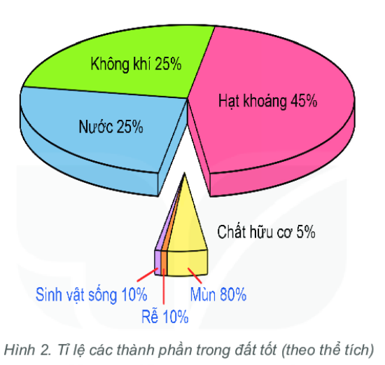
Quan sát hình 2, em hãy cho biết:
1/ Đất bao gồm các thành phần nào? Thành phần nào chiếm tỉ lệ lớn nhất trong đất?
2/ Tại sao chất hữu cơ chiếm tỉ lệ rất nhỏ nhưng có ý nghĩa quan trọng đối với cây trồng.
3/ Theo em, thế nào là đất tốt?

HS thực hiện nhiệm vụ và báo cáo
GV nhận xét, bổ sung, chuẩn kiến thức:
- Đất gồm các thành phần: khoáng, chất hữu cơ, không khí và nước

Hoạt động 3: Tìm hiểu

CÁC NHÂN TỐ HÌNH THÀNH ĐẤT

(10 phút)

a) Mục tiêu:

Trình bày được một số nhân tố hình thành đất

- Khai thác video giúp HS trình bày
b) Nội dung
- GV cho HS theo dõi video
- HS hoàn thành các câu hỏi trong SGK trang 182.
c) Sản phẩm:
- HS hoàn thành câu hỏi theo yêu cầu
d) Tổ chức thực hiện
- Chuyển giao nhiệm vụ.
Em hãy theo dõi video sau và cho cô biết có những nhân tố nào hình thành đất? Các nhân tố là nguồn gốc sinh ra thành phần nào trong đất?
Dựa vào Hình 3 và thông tin trong SGK, em hãy trình bày nhân tố hình thành đất mà em cho là quan trọng nhất và giải thích sự lựa chọn đó?
HS thực hiện nhiệm vụ và trình bày
GV nhận xét, bổ sung, chuẩn kiến thức:
- Dựa vào quá trình hình thành và tính chất đất để chia ra thành các nhóm đất khác nhau:
+ Đất đen thảo nguyên ôn đới
+ Đất pốt dôn
+ Đất đỏ vàng nhiệt đới

Hoạt động 4: Tìm hiểu

MỘT SỐ NHÓM ĐẤT ĐIỂN HÌNH TRÊN TRÁI ĐẤT

(5 phút)

a) Mục tiêu:

- Kể tên và xác định được trên bản đồ một số nhóm đất điển hình ở vùng nhiệt đới hoặc vùng ôn đới

- Khai thác Hình 5 SGK trang 170
b) Nội dung
- GV cho HS theo dõi video
- HS hoàn thành các câu hỏi trong SGK trang 169.
c) Sản phẩm:
- HS hoàn thành câu hỏi theo yêu cầu
d) Tổ chức thực hiện
- Chuyển giao nhiệm vụ.
Dựa vào hình 5 SGK trang 170 hãy kể tên và xác định trên bản đồ nơi phân bố các nhóm đất chính trên thế giới?
Việt Nam thuộc nhóm đất nào?
HS thực hiện nhiệm vụ và trình bày
GV nhận xét, bổ sung, chuẩn kiến thức:
- Đất đen thảo nguyên ôn đới, đất pốt dôn và đất đỏ vàng nhiệt đới
GV mở rộng: trên slide

3. LUYỆN TẬP (5 phút)
Hs làm trắc nghiệm
4. VẬN DỤNG: 2 Phút
Con người đã tác động đến quá tình hình thành đất như thế nào?
5. Hướng dẫn về nhà:
- Học bài, tìm hiểu về sự sống trên Trái Đất

